TJN-D2 超小微量程扭矩传感器

产品概述：
适用于各类要求空间小、转速高的扭矩测量场合本产品尺寸小、使用安装简便、信号抗干扰能力强。
技术特点：
既可以测量静止扭矩，也可以测量旋转扭矩；
检测精度高、稳定性好、抗干扰性强；
体积小、重量轻、易于安装；
不需反复调零即可连续测量正反转扭矩；
没有集流环等磨损件，可以高转速长时间运行；
应变弹性体强度大，可承受120%载荷；
抗干扰性强，可任意位置，任意方向安装；
传感器部分可脱离二次仪表独立使用，直接与测量板卡、PLC或DCS组成扭矩测量装置。

扭矩工作原理：
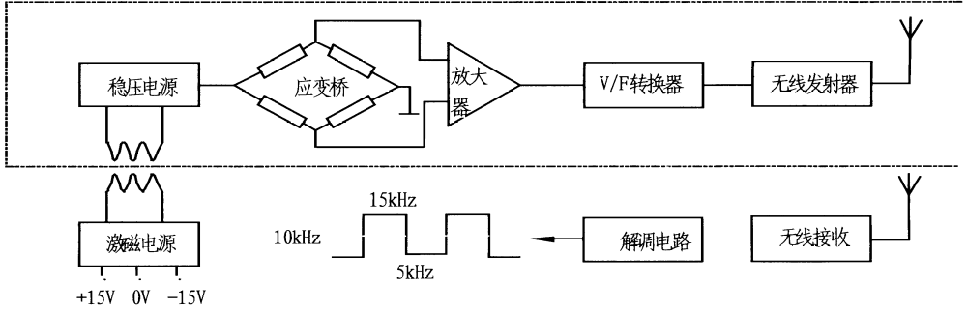
如上图所示，应变桥供电由设在传感器上的一组环形变压器，提供感应电压，经整流、稳压转换成高稳定性的直流电压。该电压既供给应变桥作为桥压，也供给其内部电路作为工作电压。应变桥检测的mV级扭矩信号被放大V级强信号，在经过V/F转换器变成正比的方波信号，并发射到外部的信号接受器上，在通过解调还原成与V/F转换出的方波同频率的数字信号，其相位差不大于1微妙，可以忽略不计。

转速工作原理：
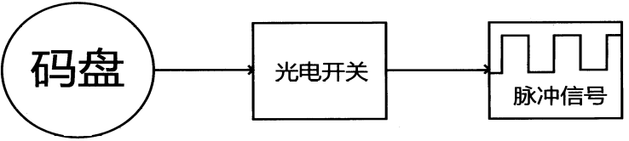
码盘与旋转体集成一体，进行旋转，光电开关通过光电效应，做门电路处理，输出一个高低电平脉冲信号，脉冲信号比例于转速，实现了物理量转速到电信号的转化。

技术参数：
型 号： | TJN-D2
量 程 | 0.01N.m、0.02N.m、0.05N.m、0.1N.m、0.2N.m、0.3N.m、0.5N.m、1N.m、2N.m、3N.m（可选）
供电电源 | 默认±15VDC（适用频率信号输出）  可选24VDC、±12VDC（订货时提前说明）
扭矩信号 | 5-15KHz（幅值12V,零点10KHz）、可配信号转换模块输出标准电流4-20mA，电压1-5V、0-5V、1-10V、0-10V、±5V、±10V或通讯RS485（可选）
转速量程 | 0-1000、3000、6000、8000转/分
转速信号 | 60脉冲/转(无积累误差，幅值12V)、可配信号转换模块输出标准电流4-20mA，电压1-5V、0-5V、1-10V、0-10V或通讯RS485（可选）
精 度 | 默认±0.5%，（±0.25%、±0.1%可选）
年稳定性 | 0.3%/年
绝缘电阻 | ≥200MΩ(100VDC)
环境温度 | -20～60℃（可定制高温型120℃，低温型-40℃）
相对湿度 | 0～90%RH
过载能力 | 120%
频率响应 | 3ms
引线长度 | 默认5米
非标定制 | 接受非标定制，可以做成防爆的，防爆标志：Exd IIBT4

注：确定正、反向扭矩：将轴一端固定，另一端顺时针施加扭力，确定为正向扭矩，相反则为负向扭矩。
应用领域：
微电机，粘度计等微小量程扭矩的测量场合。

结构尺寸图：

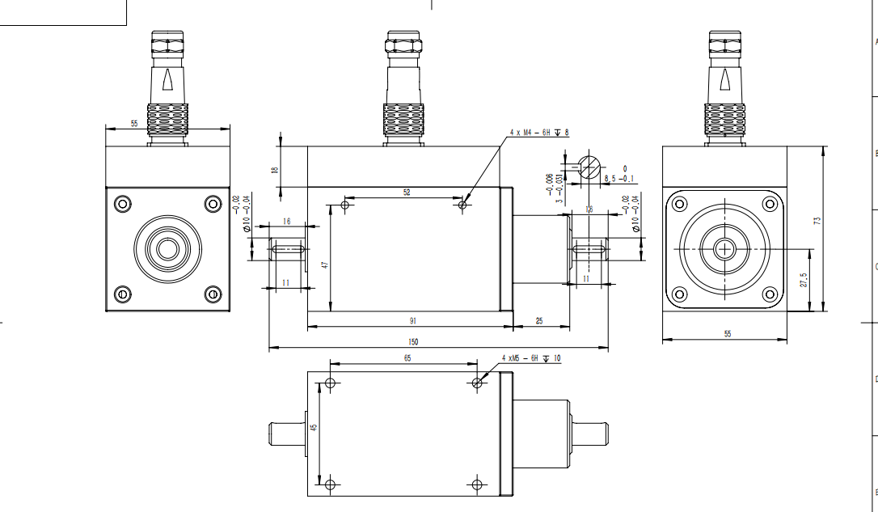

接线定义：
航空插头示意图：
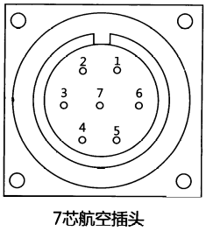
传感器用外接电源为其提供电源时，必须满足电流为300mA、电压为±15VDC或24VDC的稳定直流电源。

端子及电缆定义：
1、该接线方式定义适用于各型号传感器及信号适配器。
2、非标或特殊要求传感器请按出厂的标注为准。
3、请根据合同要求及传感器标牌中注明的型号、电源、输出方式选择相应的接线定义。
电流/电压输出型定义：配信号转换模块
（七芯、24VDC供电）
1…………电源地（绿线）
2…………电源正（红线）
3…………转速、扭矩公共地（蓝线）如无转速则为扭矩输出负
4…………转速输出（白线）限带转速输出型、否则为空
5…………扭矩输出（黄线）
6…………屏蔽线
7…………空
频率输出型定义：
(七芯、±15VDC供电)
1…………公共地（绿线）
2…………电源正（红线）
3…………电源负（蓝线）
4…………转速输出（白线）
5…………扭矩输出（黄线）
6…………屏蔽线
7…………空
频率输出型定义：
(七芯、24VDC供电)
1…………电源地（绿线）
2…………电源正（红线）
3…………扭矩输出负（兰线）
4…………转速输出正（白线）注：限带转速输出型，否则为空
5…………扭矩输出正（黄线）
6…………转速输出（黑线）注：限带转速输出型，否则为屏蔽线
7…………屏蔽线

注：以上是标准型输出接线定义，其它以检定报告为准

多种配套产品满足用户不同需求

1.直接将扭矩频率信号5-15KHZ送给计算机或PLC进行处理（PLC或计算机可直接采集频率信号的建议使用）；
2.配套我公司XSKM转矩控制仪，直接显示扭矩测量数值，（选配变送输出电压/电流/通讯）；
3.配套HN-201系列扭矩转速功率仪，标准实时显示扭矩、转速和功率测量数值，（选配变送输出电压/电流/通讯）；
4.配套HN-202转矩转速功率效率仪，专为效率测试设计，实现了效率测试的方便化；
5.配套F/I或F/V单双路信号转换模块，将频率信号或扭矩转换为电流4～20mA、电压1～5V、0-10V、±5V、±10V或通讯RS232/RS485，方便客户信号采集;

